Instructies invullen aanmeldingsformulier-onderwijskundig rapport:
- Open het document in Adobe Acrobat Reader
- Een handtekening plaatsen doe je via de menuopties in Acrobat

- Selecteer ‘digitaal ondertekenen’
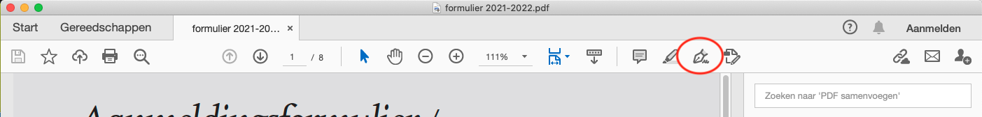

- Kies de optie Handtekening toevoegen
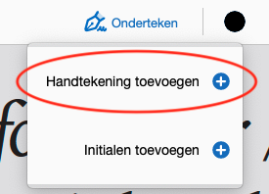

- Kies optie 2 of 3 om te ondertekenen

- Maak je digitale handtekening en klik op toepassen

- Laat (indien gewenst) ook iemand anders het formulier ondertekenen
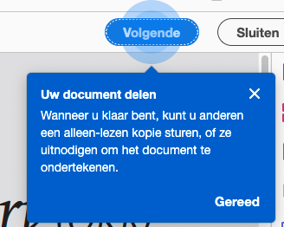

- Voor de leerkrachten: als zij hun handtekening hebben aangemaakt in Acrobat dan kunnen zij deze weer hergebruiken in andere documenten.

